Stored Procedure

(Docker setup)

Elément | Description
Compétences | Comprendre l’utilité d’une procédure stockée et en implémenter
Objectifs | Apprendre ce qu’est une procédure stockée, en créer avec différents types de paramètres.
Durée estimée | 2x 45 min
Répertoire de travail | Libre
Fichiers sources
A produire | Répondre aux questions directement dans ce document
Moyens d’aide

Informations générales
Le but de cet exercice est de vous apprendre ce qu’est une procédure stockée et comment lui appliquer des permissions.

Théorie
Les procédures stockées sont des programmes informatiques qui sont stockés dans une base de données (côté serveur) et peuvent être appelés par d'autres programmes ou applications pour effectuer des opérations sur la base de données.
Les procédures stockées peuvent inclure des instructions de contrôle, des requêtes SQL, des paramètres d'entrée et de sortie, des variables locales, des curseurs et des fonctions.
Lien utile : https://dev.mysql.com/doc/refman/8.4/en/stored-objects.html

Définition des paramètres d’une procédure stockée
En MySQL, il est possible de définir les paramètres d'une procédure stockée en utilisant les mots-clés IN, OUT et INOUT. Voici ce que chacun de ces mots-clés signifie :
IN : ce mot-clé est utilisé pour définir un paramètre d'entrée pour la procédure stockée. Les valeurs peuvent être passées à la procédure stockée en utilisant des arguments au moment de l'appel de la procédure. Les paramètres IN ne peuvent pas être modifiés par la procédure stockée.
OUT : ce mot-clé est utilisé pour définir un paramètre de sortie pour la procédure stockée. Les valeurs de ces paramètres sont définies par la procédure stockée et retournées à l'appelant à la fin de l'exécution de la procédure. Les paramètres OUT ne sont pas utilisés pour passer des valeurs à la procédure.
INOUT : ce mot-clé est utilisé pour définir un paramètre qui est à la fois d'entrée et de sortie pour la procédure stockée. Les valeurs peuvent être passées à la procédure stockée en utilisant des arguments au moment de l'appel, et la procédure stockée peut également modifier les valeurs de ces paramètres. Les paramètres INOUT sont utiles pour les scénarios où la procédure stockée doit renvoyer une valeur calculée qui dépend de la valeur d'entrée.

Première procédure stockée : paramètre OUT
Ouvrez PHPMyAdmin, créez une base de données « db_test » et allez dans l’onglet SQL de cette base de données. Ajoutez cette procédure stockée :
DELIMITER //

CREATE PROCEDURE sp_helloWorld(OUT message VARCHAR(50))
BEGIN
SET message = 'Bonjour le monde';
END //

DELIMITER ;

Tester votre procédure en utilisant :
CALL sp_helloWorld(@message) ;
SELECT @message ;

Les procédures stockées sont visibles dans l’onglet Procédures stockées.
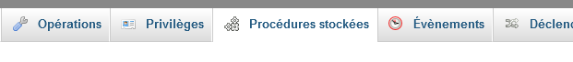
Depuis cet onglet, repérez votre procédure et éditez là. Constatez que le type de sécurité peut être DEFINER ou INVOKER. Quelle peut être la différence entre ces deux types ?
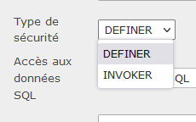
DEFINER (Default Selection) :
L’objet dépend des privilèges de l’utilisateur qui l’a créé.
Les permissions nécessaires sont donc celles du DEFINER, même si l’utilisateur qui appelle l’objet n’a pas ces privilèges.

INVOKER :
Objet s’exécute avec privilèges de l’utilisateur qui l’appelle.

CREATE SQL SECURITY INVOKER VIEW v_users AS
SELECT * FROM users;

Question « Délimiter »
Selon vous, qu’est-ce qu’un délimitateur et à quoi cela est utile dans le contexte actuel (https://dev.mysql.com/doc/refman/8.4/en/stored-objects-security.html) ?

Procédure stockée : paramètre IN
Créer une procédure stockée nommée « sp_helloWorld2 » qui affiche « Bonjour Nom_saisi ». Le nom est passé en paramètre de la procédure. Pour concacténer, vous pouvez utiliser la fonction CONCACT().
Tester votre procédure en utilisant :
CALL sp_helloWorld2(@message, ‘Bob’) ;
SELECT @message ;
Note : @message crée une variable utilisateur et le select permet d’en afficher le contenu.
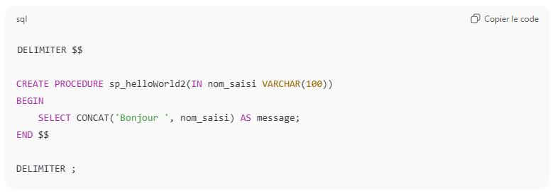
On assigne des « $$ » au « delimiter ».

Troisième procédure stockée : accès à l’utilisateur
Pour accéder à l’utilisateur actuel, vous pouvez utiliser la fonction USER().
DELIMITER |

CREATE PROCEDURE sp_helloWorld3(out message)
BEGIN
DECLARE currentUser « à compléter »
SET message = « à compléter »
END |

DELIMITER ;

Tester votre procédure en utilisant :
CALL sp_helloWorld3(@message) ;
SELECT @message ;

Questions : Création d’une table t_audit_access_absences
Nous souhaitons garder une trace de toutes les lectures faites sur la vue des absences, par quel utilisateur et à quelle date. Veuillez respecter ces conventions :
t_audit_access_absences(idAuditAbsences INT, audAbsDate DATETIME, audAbsUser VARCHAR(50))
La clé primaire est un identifiant artificiel autoincrémenté.

Questions : Création d’une procédure stockée pour auditer les accès en lecture
Créer une procédure stockée (sp_get_absences) qui :
- Lit toute la vue v_absentStudent
- Insère dans t_audit_absences :
  - La date et l’heure courante
  - Le nom de l’utilisateur connecté

Questions : Définir les permissions
- Créez un compte utilisateur John dont le mot de passe est aussi John
- John peut se connecter depuis n’importe quel ordinateur.
- John peut uniquement exécuter la procédure sp_get_absences
- Testez votre sécurité en vous connectant avec le compte John et lancez (CALL) votre procédure stockée

